SNR#3729 날짜 선택기 개선
버전: [5.0.2605.2](../../5.0/releases/5.0.2605.2)
날짜 선택기에서 월별 주 수나 선택한 범위에 따라 캘린더 높이와 위치가 달라져 날짜를 고르는 흐름이 어색하게 보일 수 있었습니다.
캘린더가 월과 관계없이 일정한 높이로 표시되도록 정리하고, 기간 단축키를 선택하면 시작일과 종료일 캘린더가 선택한 범위에 맞춰 이동하도록 개선했습니다. 입력값이 실제로 바뀌지 않은 상태에서는 불필요한 변경 처리가 발생하지 않도록 조정했습니다. 날짜와 기간을 입력하는 화면에서 캘린더 레이아웃이 더 안정적으로 유지되고, 단축키와 직접 입력을 함께 사용할 때 화면 상태가 더 자연스럽게 이어집니다.
기간 단축키를 선택하면 시작일과 종료일 캘린더가 선택한 범위에 맞춰 함께 이동합니다.
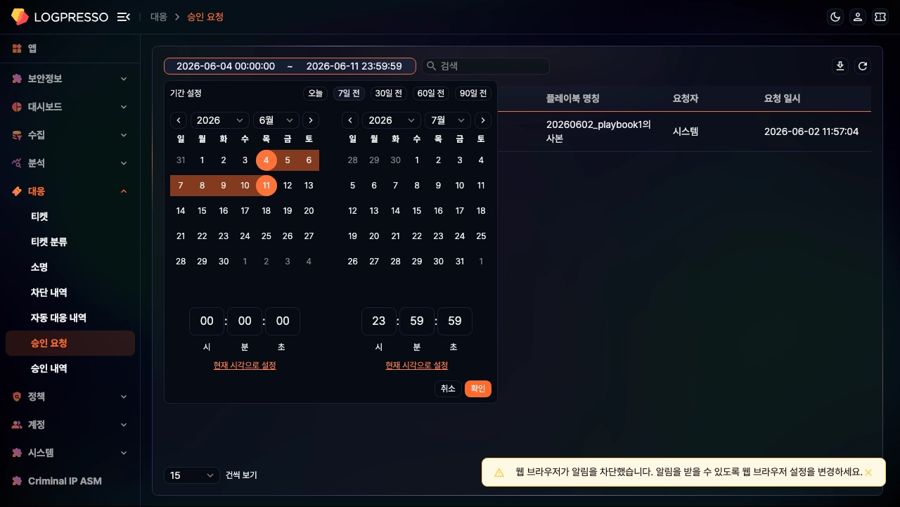
월이 바뀌어도 캘린더 높이와 시·분·초 입력 위치가 일정하게 유지됩니다.
